行政处罚法：行政法部分核心考点，三大具体行政行为法包括行政
处罚法、行政许可法、行政强制法都非常重要，尤其是行政处罚法常考，去年下
半年考查了 3、4 道行政处罚的程序，重点把握。行政处罚法不是理论概念性考
题，而是以记忆性为主，考查法条原文，上课跟上老师梳理考点。

一、行政处罚概述

（一）概念
行政处罚是指行政机关依法对违反行政管理秩序的公民、法人或者其他组织，
以减损权益或者增加义务的方式予以惩戒的行为。
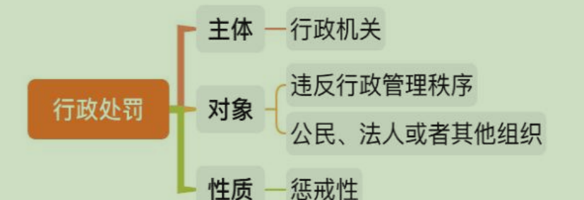
行政处罚概念：指行政主体依法对违反行政管理秩序的老百姓所作出的惩戒行为。
- 作出主体是行政主体，最典型的是行政机关。比如超市对甲罚款不是行政
处罚，超市和甲是平等民事主体，超市没有罚款的权力，不是行政处罚。
- 行政处罚一定针对有行政违法行为的人，不能是犯了罪的人。行政违法和
犯罪最大的区别在于情节不同，把人打成轻微伤和把人打成重伤承担的法律责任
不同；再如开车闯红灯和开车闯红灯人把人撞死，情节不同承担的法律责任不同。
大部分题目在行政法和刑法上区别比较大，刑法一般涉及杀人、抢劫、强奸、贪
污等，行政法题目一般是制假贩假、闯红灯、打架斗殴等。相比较刑事犯罪来说，
行政违法比较轻一些，没有犯罪那么严重，犯罪要坐牢甚至会剥夺生命。比如赌
博罪要达到一定数额和情节才会追究刑事责任，一般赌博在治安管理处罚法中就
有相关规定。
3.行政处罚针对的是行政机关外部的老百姓。比如公安局对内部的公务员进
行人事处分不是行政处罚，而是行政处分，如警告、记过、记大过、降级、撤职、
开除等；行政处罚是行政机关对老百姓作出的，是官管民的行为。
4.行政处罚是一个惩戒行为，具有明显的惩罚性，因为某行为违法了。如果
政府因为甲每个月收入超过 5000 元要收取个人所得税，或者甲要从某条路通过
要收取养路费，收税、收费行为不属于行政处罚，不是因为违法而受到的惩罚，
而是符合法律规定的交税、交费的情况。政府收税、收费属于行政征收行为，再
如政府征收房屋、征收土地等。

（二）基本原则

1.处罚法定原则
2.公正公开原则
3.处罚与教育相结合原则
4.保障当事人程序权利原则
【解析】基本原则：
- 处罚法定原则：处罚法定即合法行政在行政处罚领域的具体要求，行政机
关在作出行政处罚决定时，要符合法律的规定，作出主体、程序、种类都需要符
合法律规定。
- 公正公开原则：
（1）公正：公正指合理行政的具体要求，强调过罚相当，处罚不能过轻/
过重，否则不公正、不合理。比如一个农民没有取得经营许可证的情况下卖菜赚
了 14 元，结果被市场监督管理局顶格罚款了 5 万，明显罚得过重了，虽然按照
法律规定确实可以处罚到 5 万，但是不符合社会公平正义。
（2）公开：程序正当中行政公开的具体要求，要保障民众的知情权。比如
作出处罚的依据必须提前公布，如甲不戴头盔骑电动车被拦下来了要进行罚款，
但是政府从来没有说过骑电动车要戴头盔，就不能处罚，因为不知者不为过，作
出处罚的依据必须提前公布，让老百姓知道骑电动车要戴头盔，否则会被罚款。
- 处罚与教育相结合原则：处罚不是为了处罚而处罚，而是与教育相结合，
达到防止再犯的目的。
- 保障当事人程序权利原则：作出处罚决定前保障老百姓的陈述申辩权，比
如老百姓可以解释自己为什么闯红灯；作出处罚决定后老百姓不服，可以通过复
议、诉讼、申请国家赔偿等方式维护自己合法权益。

（三）种类
1.【声誉罚】警告、通报批评；
2.【财产罚】罚款、没收违法所得、没收非法财物；
3.【资格罚】暂扣许可证件、降低资质等级、吊销许可证件；
4.【行为罚】限制开展生产经营活动、责令停产停业、责令关闭、限制从业；
5.【人身自由罚】行政拘留；
6.法律、行政法规规定的其他行政处罚。

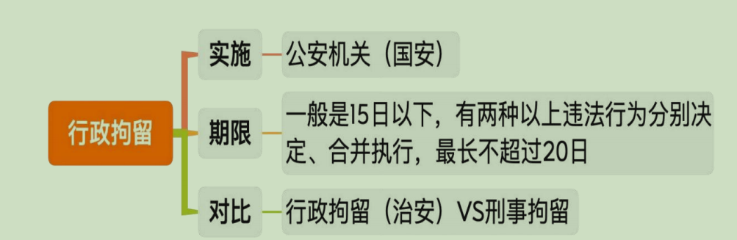
种类（重点）：
1.考法：不会考查概念，考查种类本身，比如将行政处罚与行政强制措施、
刑罚种类混合在一起考查。2021 年行政处罚法进行修改新增加了几个。
2.声誉罚：警告，通报批评（2021 年新增）。
（1）声誉罚是最轻的一类行政处罚，主要是名声不好听，没有什么实质影
响。
（2）通报批评比警告稍微严重一些，因为具有公开性，而警告是一对一的。
比如某明星吸毒被通报批评，大家都知道他吸毒了。
3.财产罚：与钱相关，包括罚款、没收违法所得、没收非法财物。
（1）罚款：与刑罚种类区分，刑罚中有罚金和没收财产。罚款针对行政违
法行为，罚金针对犯罪行为，记忆罚金的“金子”更重一些，罚款的票子轻一些。
（2）没收违法所得：违法所得指通过实施违法行为所获得的收益，如售卖
假烟假酒赚的钱。
（3）没收非法财物：非法财物指实施违法行为的工具，如制造假烟假酒的
机器设备。
4.资格罚 VS 行为罚：常混淆考查。
（1）资格罚：主要针对证件，失去做某件事的资格，如吊销驾照剥夺了开
车的资格。
①暂扣许可证件：暂时性的，如暂扣驾照六个月。
②吊销许可证件：证件被吊销就没有了。许可证件不特指某一类许可证，而
是各种许可证、执照的通称，如驾照、卫生许可证、律师执业资格证、烟草专卖
许可证。
③降低资质等级（2021 年新增）：通过证件实现，如建筑公司分等级（特
级……），级别不同可以承揽的工程规模也不同，如果降低等级，原来可以承揽
的工程现在就不能承揽，也是一种处罚，失去做某件事的资格。
（2）行为罚：直接针对生产经营行为，如限制生产或者直接不允许生产。
①限制开展生产经营活动。
②责令停产停业：暂时的，如网吧允许未成年人进入，被处罚停产停业 1
个月，是暂时的。
③责令关闭：永久的关闭。
④限制从业：针对人员，如幼儿园老师虐待孩子、导游强迫购物，一些人出
现违法行为，限制其一定时间内从事相关行业；某女明星违反证券披露规定，证
监会处罚她 5 年内不得进入证券市场。
5.人身自由罚：最严重的行政处罚，针对人身自由，包括行政拘留。
（1）实施主体：主要由我国的公安机关（县级以上的公安局）实施，但并
不是只有公安机关可以作出行政拘留的处罚，也可以由法律规定的其他机关实施，
如国家安全局。政府、税务局等不能实施行政拘留。
（2）期限：一般是 15 日以下（包括 15 日，法律中的“以上”和“以下”
原则包括本数），若涉及多个违法行为都被作出行政拘留处罚决定，合并执行最
长不超过 20 日。比如甲打人被作出拘留 15 天的处罚决定，因为售卖盗版光碟被
作出拘留 15 天的处罚决定，还因为造谣被作出拘留 15 天的处罚决定，出现多个
违法行为都被作出行政拘留处罚决定，此时合并执行，顶格执行 20 天。
（3）对比：
①刑事拘留也是公安局作出的，但是针对犯了罪的人，比如甲正在杀人，在
紧急情况下将其刑拘，是一个刑事强制措施，起到暂时控制作用，如刑拘现行犯。
②拘役是刑罚种类，比如确定甲犯罪了，法院判处拘役的刑罚处罚。
③看到“犯罪”“刑事”与行政法无关。行政拘留又称治安拘留，针对行政
违法行为，而不是犯罪行为。
6.口诀：“警罚暂吊没停留，评级关闭限开业”，联想警察对我们作出罚款，
暂扣吊销驾照之后没有停就走了；对粉笔评级后认为应该关闭，限制开业。警（警
告）罚（罚款）暂吊（暂扣许可证件、吊销许可证件）没（没收违法所得、没收
非法财物）停（责令停产停业）留（行政拘留）。前半句是旧的行政处罚法中原
有内容，后半句是 2021 年修改行政处罚法的新增内容。评（通报批评）级（降
低资质等级）关闭（责令关闭）限开业（限制开展经营活动、限制从业）。

行政处罚的设定

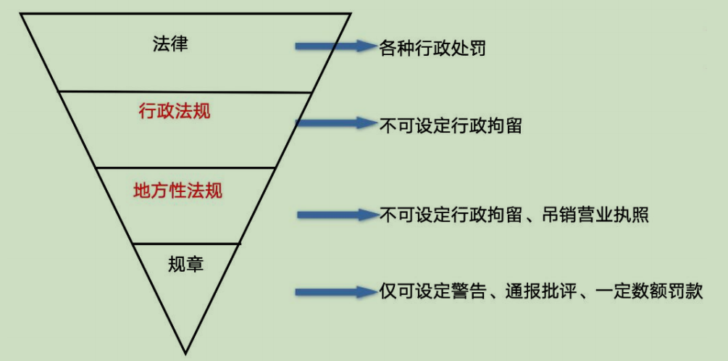

【解析】行政处罚的设定：设定和管辖是低频考点，记忆结论。
1.概念：“设定”可以理解为创设，即原来没有这一种行政处罚，现在创设
一个，因为不同的法律法规效力高低不同，可以创设的处罚种类也不同。
2.法律（all）：
（1）除了宪法外，法律的效力最高，法律可以设定各种行政处罚。
（2）限制人身自由的行政处罚只能由法律设定，此外的法律、规章都不行。
比如市政府出台一个规定，“连续两次不做核酸就可以采取行政拘留的处罚”，甲 没有做核酸，公安局拿着市政府的规定要拘留甲，该行为不正确。市政府的规定 中不能出现拘留的处罚，因为行政拘留是最严重的行政处罚，公安局执行时只能 依据法律，即治安管理处罚法，不能依据规定。
3.行政法规（all-1）：
（1）行政法规由国务院制定，效力比法律低一些。
（2）行政法规不能设定限制人身自由的行政拘留，除此之外的行政处罚都
可以设定。讨论的是公安局的执法依据问题，公安局要采取行政拘留，拿着的执
法依据只能是全人大、全人常制定的法律，而不能是国务院的行政法规或者地方
性法规。
4.地方性法规（all-2）：有两个处罚种类不得设定，即限制人身自由的行政
拘留、吊销营业执照。吊销营业执照只针对营业执照，不针对其他执照，是为了
防止地方保护，假如四川为了保护本地的企业，在地方性法规中规定“外地企业
不缴纳特定的费用就吊销企业营业执照”，则可能出现地方保护，企业最重要的
生存依据就是营业执照。
5.规章：包括国务院部门制定的部门规章和地方政府制定的地方政府规章，
规章在法律体系中的效力非常低，只能设定警告、通报批评和一定数额的罚款，
除此之外的处罚种类都不能设定。
6.口诀：法律可以设所有（all，法律可以设定所有），行政法规不拘留（国
务院制定的行政法规不能设定行政拘留，即 all-1），地方法规不拘吊（省级、
设区的市级人大人常制定的地方性法规不能设定行政拘留、吊销营业执照，即
all-2），规章警罚和通报（国务院部门制定的部门规章和地方政府制定的地方政
府规章只可以设定警告、通报批评和一定数额的罚款）。
7.举例：比如四川省政府出台了一个规章，规定“只要不带头盔骑电动车，
就可以行政拘留”，该规章不合法，因为规章中不可以设定行政拘留，规章中只
可以作出警告、通报批评和一定数额的罚款，主要是限制四川省政府的权力。

三、行政处罚的管辖

（一）地域管辖
行政处罚由违法行为发生地的行政机关管辖。
【解析】
- 行政处罚的管辖：考查不多。比如粉笔偷税漏税，应当由哪个地方的税务
局对粉笔进行处罚，涉及到管辖问题，包括地域管辖和级别管辖。
- 地域管辖：
- 由违法行为发生地的行政机关管辖。比如甲是山东人，在四川有违法
行为，与甲是哪里的人无关，不看户籍地、居住地，而是看违法行为发生地，由
四川的行政机关对甲进行处罚。
- 违法行为发生地：包括违法行为的行为地、途经地、结果地。比如甲
的户口在 A 地，在 B 地开了一个生产毒胶囊的工厂，运输经过 C 地后，在 D 地进行销售，D 地的消费者吃了以后导致中毒，问哪些地方的行政机关具备管辖权。
与户籍地 A 地无关；行为发生在 B 地，B 地是行为地；C 地是途经地；在 D 地销 售导致中毒，D 地是结果地，因此 B、C、D 三个地方的行政机关都有管辖权。在 现实中可能更复杂，如甲同时经过 C、D、E、F 好几个地方，在多个地方销售， 则多个地方都具备管辖权，主要是为了更好打击违法行为，如果 C 地机关无管辖权，只能眼睁睁看着甲拉着一大箱毒胶囊扬长而去。

（二）级别管辖
行政处罚由县级以上地方人民政府具有行政处罚权的行政机关管辖。
省、自治区、直辖市根据当地实际情况，可以决定将基层管理迫切需要的县
级人民政府部门的行政处罚权交由能够有效承接的乡镇人民政府、街道办事处行
使，并定期组织评估。

级别管辖：我国地方有省市县乡四级。
1.行政处罚由县级以上地方人民政府具有行政处罚权的行政机关管辖。乡镇
在一般情况下没有处罚权。
2.管辖权下放：2021 年的新规定，省级根据当地实际情况，可以决定将县
级人民政府部门的行政处罚权交由乡镇人民政府、街道办事处行使，并定期组织
评估。现在乡镇也有处罚权，因为乡镇人民政府、街道办事处与老百姓关系最密
切、数量最多，省级可以决定将县级的处罚权下放至乡镇，口诀“省下乡”。

（三）管辖争议
两个以上行政机关都有管辖权的，由最先立案的行政机关管辖。
对管辖发生争议的，应当协商解决，协商不成的，报请共同的上一级行政机
关指定管辖；也可以直接由共同的上一级行政机关指定管辖。
【解析】管辖争议：若多个机关都有管辖权，如行为地、途经地、结果地都
具备管辖权，具体由谁管辖，可能多个机关抢着管辖，或者大家都不想管。
1.两个以上行政机关都有管辖权的，由最先立案的行政机关管辖。比如经过
C 地被 C 地机关抢先立案了，则 C 地管辖，其他地方不能管辖。
2.如果都抢着立案了，无法确定谁最先立案，应当协商解决，协商不成的，
报请共同的上一级行政机关指定管辖；也可以不经协商，直接由共同的上一级行
政机关指定管辖。判断：当管辖发生争议时，协商是必经程序（错误），原因：
协商不是必经程序，上述两句话之间是分号，可以先协商之后再指定，也可以不
协商直接指定。

行政处罚的适用

不予处罚
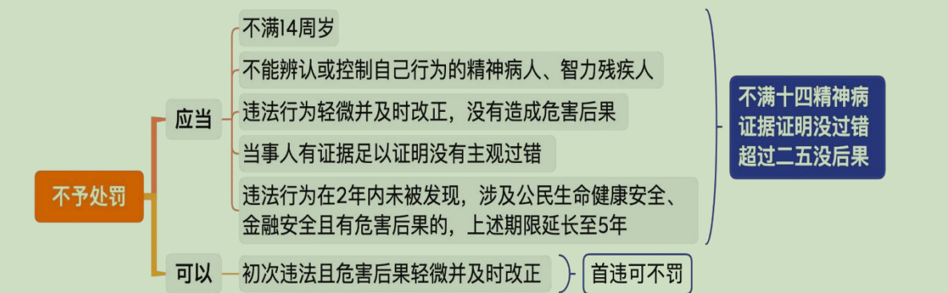【解析】
1.行政处罚的适用：常考，但是难度不高，一般考查情形本身，如不予处罚、
从轻减轻处罚混合考查。记忆一个，另一个用排除法做题即可。
2.不予处罚：现在有违法行为，但符合法律规定的特殊情形不进行处罚。分
为两类，应当不予处罚和可以不予处罚。
（1）应当不予处罚：即一定、肯定不予处罚，若是以下情形，行政机关肯
定不予处罚。
①不满 14 周岁（X＜14，法律中的“不满”不包括本数）：年龄太小不予处
罚。
②不能辨认或控制自己行为的精神病人、智力残疾人：
a.全疯的人连自己是谁都不知道，处罚也达不到教育预防的目的，因此不处
罚。
b.间歇性精神病人（时而疯时而不疯）在精神正常时有违法行为，比如精神
正常时把人打了，要追究其行政责任。不看这个人平时是否疯，而看实施违法行
为时是否疯。
③违法行为轻微并及时改正，没有造成危害后果：如甲在机场刚点燃一根烟，
看见墙上禁止吸烟的牌子，立即将烟掐灭，很轻微、及时改正也没有造成危害后
果，应当不予处罚。
④当事人有证据足以证明没有主观过错：如出租车司机为了送马上生产的孕
妇去医院闯红灯了，虽然甲在客观上有闯红灯的行为，但其主观上没有错，是见
义勇为、好人好事，因此不予处罚，否则没有人敢做好人好事了。
⑤追责时限：
a.违法行为在 2 年内未被发现，过了 2 年再被发现不得再处罚。
b.若违法行为涉及公民生命健康安全、金融安全且有危害后果的，期限延长
至 5 年。
⑥口诀：不满十四精神病，证据证明没过错，超过二五没后果。
（2）可以不予处罚：不一定，行政机关具有裁量权，出现以下情况，行政
机关有选择权，可以处罚，也可以不处罚。
①初次违法且危害后果轻微并及时改正：有轻微的危害后果，与一定不予处
罚完全没有危害后果不同。初次违法且危害后果轻微并及时改正，毕竟是第一次，
法律给予优待，可以不予处罚。
②口诀：首违可不罚。

（二）从轻或者减轻处罚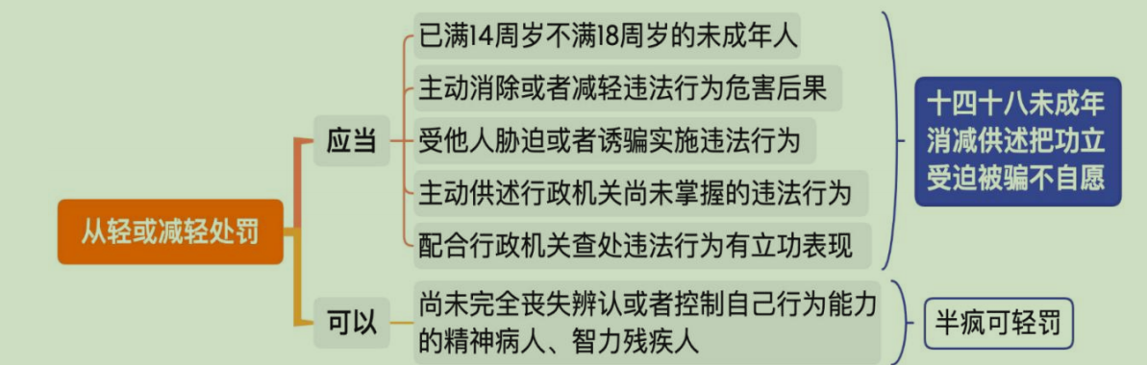
【注意】从轻或者减轻处罚：符合以下情形肯定要罚，只是罚的比没有这些
情节的人要轻，减轻比从轻处罚更轻。
1.应当轻罚：
（1）已满 14 周岁不满 18 周岁的未成年人（14≤X＜18，“已满”包括本数，
“不满”不包括本数）：虽然已满 14 周岁，但毕竟还是未成年人，法律有特殊优
待。
（2）主动消除或者减轻危害后果：如粉笔虽然制假贩假，但主动召回，对
消费者进行赔偿，可以轻罚，目的是鼓励违法的人积极采取补救措施。
（3）受他人胁迫或诱骗实施违法行为：如甲被其兄弟胁迫去嫖娼，如果不
去就把甲前女友的信息告知他妻子，虽然被胁迫，但是甲去嫖娼了就要处罚，只
是甲的处罚比他的兄弟要轻。
（4）主动供述行政机关尚未掌握的违法行为：如粉笔制假贩假被市场监督
管理局处罚，粉笔主动交代不仅制假贩假，还偷税漏税了，会罚得比较轻。
（5）配合行政机关有立功的表现：如粉笔表示不但自己偷税漏税，隔壁的
钢笔公司也偷税漏税，会罚得比较轻。
（6）口诀：十四十八未成年，消减供述把功立，受迫被骗不自愿。
2.可以轻罚：
（1）尚未完全丧失辨认或者控制自己行为能力的精神病人、智力残疾人，
即半疯，有一点傻，但还有控制和辨认能力，要处罚，但是罚得比较轻。
- 口诀：半疯可轻罚。

一事不再罚
对当事人的同一个违法行为，不得给予两次以上罚款的行政处罚。
同一个违法行为违反多个法律规范应当给予罚款处罚的，按照罚款数额高的
规定处罚。
细节
1.同一个违法行为
2.只能罚一次款
【解析】一事不再罚（款）：考查概念本身
1.对当事人的同一个违法行为，不得给予两次以上罚款的行政处罚。
（1）关键词“罚款”，并非指其他处罚种类不得重复，只是罚款不能重复。
（2）不得给予两次以上罚款的行政处罚：两次也不行，针对同一个违法行
为，罚款只能罚一次，防止重复罚款。
2.从一重：同一个违法行为违反多个法律规范应当给予罚款处罚的，按照罚
款数额高的规定处罚。
3.举例：比如粉笔乱扔垃圾，市场监督管理局以影响市场秩序对粉笔罚款 1
万，环保局以影响环境对粉笔罚款 2 万，相关政府以违反放射性规定对粉笔罚款
3 万，粉笔只有一个乱扔垃圾行为，不能出现多个罚款。此时政府的罚款数额最
高，就让政府罚款 3 万，市场监督管理局和环保局不罚款，可以进行其他种类的
处罚。
4.具体的罚款时间各地规定不同，比如北京规定单双号限行每 4 个小时认定
一次违法行为，4 个小时内罚款一次，4-8 个小时可以再罚款一次，超过 8 个小
时又可以罚款一次。如果上午闯了一次红灯，下午又闯了一次红灯，是两个违法
行为，可以罚款两次。只是针对一个违法行为，不能重复罚款；多个违法行为，
可以多次罚款。
5.随堂点拨：某酒店因经营超过保质期的食品，被市场监督管理局没收违法
经营的食品，并处罚款 20000 元；因未经许可从事餐饮服务活动，被市场监督管
理局没收违法所得 8100 元，并处罚款 30000 元。市场监督管理局的行为没有违
反一事不再罚原则，因为是针对不同的违法行为进行罚款。

五、行政处罚的程序
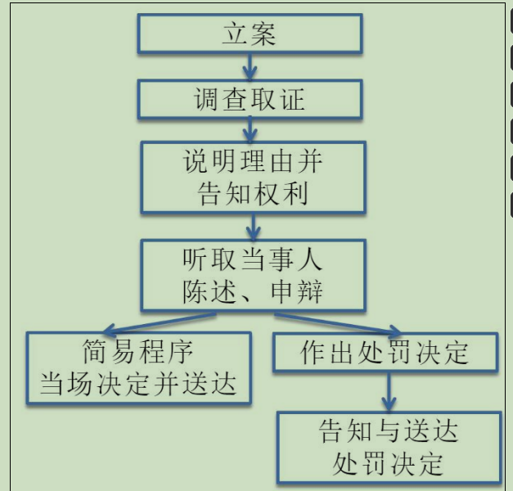
行政处罚的程序（重点）：考查法律规定本身。
1.行政处罚的程序分为简易程序和普通程序，简易程序是针对简单违法行为
进行简单处罚，在普通程序上进行一定简化。听证不是一个单独的程序，而是普
通程序中有选择的环节，选择则有，不选择则没有。
2.简易程序：
（1）最大的特点是当场作出处罚决定，又称为当场程序。
（2）比如甲开车占用公交车道被交警拦了下来，即立案；交警询问甲是否
知道自己的行为，即开始调查；甲表示不知道自己做了什么，交警告知甲占用了
公交车道，履行告知义务；询问甲是否需要解释，甲被抓了现行，没有要解释的
内容；交警表示“现在要对你作出处罚决定”，以前会拿出一本盖有公章的处罚
决定书，现在用机器扫一下驾驶证信息就会录入信息，摁几下就打印出来小纸条。
警察“一条龙服务”，整个处罚从立案到最后作出处罚决定、将处罚决定书送达
甲的手上，当场就完成，即简易程序。在简易程序中，麻雀虽小五脏俱全，该有
的环节都有，只是流程比普通程序简单很多。
3.普通程序：如阿里当年被罚款 182 亿元，这么重的处罚可能光调查就需要
一两年的时间，无法当场作出处罚决定。调查人员调查后要把证据拿回单位让领
导讨论是否作出处罚决定。

（一）一般规定
1.必须首先查明违法事实才能给予行政处罚。违法事实不清、证据不足的，
不得给予行政处罚。
2.保障当事人程序权利。行政机关在作出行政处罚决定之前，应当告知当事
人拟作出的行政处罚内容及事实、理由、依据，并告知当事人依法享有的陈述、
申辩、要求听证等权利。
当事人有权进行陈述和申辩。行政机关必须充分听取当事人的意见，对当事
人提出的事实、理由和证据，应当进行复核；当事人提出的事实、理由或者证据
成立的，行政机关应当采纳。行政机关不得因当事人陈述、申辩而给予更重的处
罚。
【解析】一般规定：无论是简易程序还是普通程序，一般情况下行政机关执
法都需要遵循的规定，就是一般规定。
1.无论是简易程序还是普通程序，一定先调查后决定，不可能在没有证据的
情况下直接作出处罚决定。判断：在简易程序的情况下，可不经调查直接作出处
罚决定（错误），原因：调查的过程可以非常简单，但是不能没有调查这个环节。
调查取证过程必须遵守法律规定，非法手段采取的证据不得作为处罚的依据，如
钓鱼执法（如交警站在偏僻角落有人违法就突然出现）、非法取证不可取。
2.保障当事人的程序权利：在作出处罚决定之前履行告知义务、听取陈述和
申辩。
（1）履行告知义务：告知其违反了什么法，准备作出什么处罚，如果不服
享有哪些维权途径。
（2）听取当事人的陈述和申辩：听取当事人的解释，如甲闯了红灯，甲解
释闯红灯的原因是脚突然抽筋无法踩刹车。
（3）行政机关不得因当事人陈述、申辩而给予更重的处罚：如甲解释是因
为脚抽筋才没有踩刹车，交警生气了，认为其说谎话，不能将罚款 500 元改为罚
款 1000 元。
3.全过程记录制度。行政机关应当依法以文字、音像等形式，对行政处罚的
启动、调查取证、审核、决定、送达、执行等进行全过程记录，归档保存。
4.行政处罚应当由具有行政执法资格的执法人员实施。执法人员不得少于 2
人，法律另有规定的除外。
【解析】
1.全过程记录制度：行政机关应当依法以文字、音像等形式，对行政处罚的
启动、调查取证、审核、决定、送达、执行等进行全过程记录，归档保存。比如
以前都是用文字制作现场笔录，现在技术比较发达，有执法记录仪和手机录像，
无论采取什么形式都需要进行全过程记录。一方面是为了规范执法，另一方面是
为了留作证据，若发生争议比较好解决。
2.行政处罚应当由具有行政执法资格的执法人员实施。执法人员要具有执法
资格，如临时工不具有执法资格，不能执法，否则是违法的。执法人员原则上不
得少于 2 人（X≥2），可以起到互相监督作用。但是有例外，警察在简易程序中
可以一个人单独执法。
（二）简易程序
1.适用范围。违法事实确凿并有法定依据，对公民处以 200 元以下、对法人
或者其他组织处以 3000 元以下罚款或者警告的行政处罚的，可以当场作出行政
处罚决定。法律另有规定的，从其规定。
2.程序要求。执法人员当场作出行政处罚决定的，应当：（1）向当事人出示
执法证件；（2）填写行政处罚决定书，并由执法人员签名或者盖章；（3）当场交
付当事人；（4）报所属行政机关备案。
简易程序：
1.最大的特点：当场程序，一条龙服务，一个人从立案到交付处罚决定书。
2.适用范围：比较轻微的处罚。
（1）罚款：对公民处以 200 元以下（包括 200 元）、对法人或者其他组织处
以 3000 元以下（包括 3000 元）罚款或者警告的行政处罚。“以下”包括本数。
（2）警告。
（2）口诀：两百三千或警告，当场即可决定了。
3.程序要求：
（1）执法人员向当事人出示执法证件，表明身份。
（2）填写行政处罚决定书，并由执法人员签名或者盖章。
（3）当场交付当事人。
（4）报所属行政机关备案。因为没有事先经过领导同意，所以要事后备案，
给领导交代一下今天开了多少罚单、罚了多少钱。
（三）普通程序
1.立案
2.调查
（1）执法人员在调查或者进行检查时，应当主动向当事人或者有关人员出
示执法证件。当事人或者有关人员有权要求执法人员出示执法证件。执法人员不
出示执法证件的，当事人或者有关人员有权拒绝接受调查或者检查。
（2）行政机关在收集证据时，可以采取抽样取证的方法；在证据可能灭失
或者以后难以取得的情况下，经行政机关负责人批准，可以先行登记保存，并应
当在 7 日内及时作出处理决定，在此期间，当事人或者有关人员不得销毁或者转
移证据。
【解析】普通程序：一般情况下行政机关作出处罚的程序。
1.立案：接到群众举报或者在执法时发现违法行为，要先立案，启动调查程
序。
2.调查：
（1）执法人员在调查或者进行检查时，应当主动向当事人或者有关人员出
示执法证件，表明身份。执法人员不出示执法证件的，当事人或者有关人员有权
拒绝接受调查或者检查。
（2）收集证据：
①抽样取证：现实中很多涉案的证据数量非常庞大，如修正药业生产毒胶囊，
一个仓库有上百箱，不可能把所有的胶囊都搬走，在这种情况下，允许从其中随
即抽取样品检验，将样品的检验结果作为最终处罚的依据。
②先行登记保存：当证据可能毁损灭失时，经负责人批准之后可以先把证据
固定下来。比如甲到烟店检查发现一条假烟，若甲让老板先把这条烟放着不动，
明天再来拿，很大概率之后就找不到证据了，因此当证据可能毁损灭失的情况下，
先行登记保存，将证据固定下来，并且执法人员不可自行决定，需经负责人批准。
3.决定
行政机关负责人决定或者集体讨论决定，行政机关应当自行政处罚案件立案
之日起 90 日内作出行政处罚决定。
4.送达
行政处罚决定书应当在宣告后当场交付当事人；当事人不在场的，行政机关
应当在 7 日内送达。当事人同意并签订确认书的，行政机关可以采用传真、电子
邮件等方式送达。
1.决定：
（1）一般情况下由行政机关负责人决定；若案件非常复杂，由负责人集体
讨论决定。
（2）行政机关应当自行政处罚案件立案之日起 90 日内作出行政处罚决定。
2.送达：将加盖公章和签名的处罚决定书送达老百姓手上。
（1）当事人在场的，当场交付当事人。
（2）当事人不在场的，行政机关应当在 7 日内送达。
（3）当事人同意并签订确认书的，行政机关可以采用传真、电子邮件等电
子方式送达。
（四）听证程序
1.听证事项
行政机关拟作出下列行政处罚决定，应当告知当事人有要求听证的权利，当
事人要求听证的，行政机关应当组织听证：
（1）较大数额罚款；
（2）没收较大数额违法所得、没收较大价值非法财物；
（3）降低资质等级、吊销许可证件；
（4）责令停产停业、责令关闭、限制从业；
（5）其他较重的行政处罚；
（6）法律、法规、规章规定的其他情形
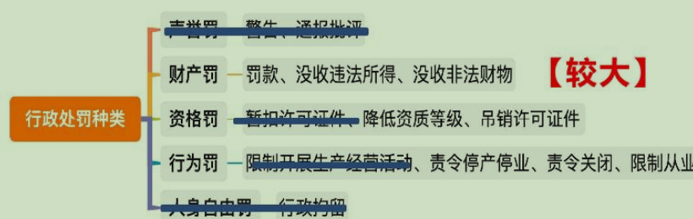
听证程序：细节较多，考查多。
1.听证：作出处罚决定之前要听取当事人的陈述和申辩，有时候比较简单当
场就完成了，有时候比较复杂需要出具书面证据，行政机关开一个会坐在一起听
当事人的陈述和申辩，就是听证会。听证一定发生在作出处罚决定之前，是听取
当事人陈述申辩的环节，而不是在作出处罚决定之后召开听证会。
2.听证情形：主要是针对比较严重的处罚，如警告、通报批评声誉罚太轻微，
不属于听证法定事项。
（1）财产罚：较大数额罚款、没收较大数额违法所得、没收较大价值非法
财物。多大是“较大”没有统一的规定，各地的规定也不同，记住至少上千即可，
不能是几百、几十元。
（2）资格罚：排除暂扣许可证件，包括降低资质等级、吊销许可证件。
（3）行为罚：排除限制开展生产经营活动，包括责令停产停业、责令关闭、
限制从业。
（4）行政拘留虽然是最重的行政处罚，但不属于听证的法定事项。因为行
政拘留一般针对比较严重的违法行为，尽快处理会更好。
3.口诀：大（较大数额罚款、没收较大数额违法所得、没收较大价值非法财
物）降（降低资质等级）吊（吊销许可证件），停（责令停产停业）关（责令关
闭）从（限制从业）。
4.判断：针对“大降吊，停关从”，行政机关应当主动组织听证会（错误），
原因：听证的启动程序是告知+申请，行政机关只是有义务告知当事人具有听证
的权利，至于是否召开要看老百姓是否申请，申请则召开，不申请则不召开。
2.听证费用
当事人不承担行政机关组织听证的费用。
3.听证要求
（1）时间要求：当事人要求听证的，应当在行政机关告知后 5 日内提出；
行政机关应当在举行听证的 7 日前，通知当事人及有关人员听证的时间、地点。
（2）听证公开：除涉及国家秘密、商业秘密或者个人隐私依法予以保密外，
听证公开举行。
（3）回避：听证由行政机关指定的非本案调查人员主持；当事人认为主持
人与本案有直接利害关系的，有权申请回避。
（4）委托代理人：当事人可以亲自参加听证，也可以委托 1～2 人代理。
（5）听证笔录：听证应当制作笔录，听证结束后，行政机关应当根据听证
笔录，作出决定。
1.听证费用：当事人（老百姓）不承担听证的费用，听证的费用由行政机关
（官）自行承担。
2.听证要求：
（1）时间要求：行政机关告知当事人具有听证权利后 5 日内提出申请；行
政机关应当在举行听证的 7 日前，通知听证的时间、地点（记忆时间“五七听证”）。
（2）听证公开：听证原则上公开，允许其他老百姓旁听；但涉密的除外，
涉及国家秘密、商业秘密或者个人隐私则不公开。
（3）回避：听证会主持人必须中立，不得与本案有利害关系，法律明确规
定不能是本案之前的调查人员，之前参与过调查则有利害关系，可能不公正。当
事人认为主持人与本案有直接利害关系的，有权申请回避。
（4）委托代理人：当事人可以自己去，也可以委托 1～2 人代理（如律师）。
（5）听证笔录：类似会议记录，行政机关会派一个人专门记录听证会情形，
听证结束后，行政机关应当根据听证笔录作出行政处罚决定。判断：行政机关可
以参照听证笔录作出处罚决定（错误），原因：“应当根据”是必须，“参照”有
点随意，行政机关不能想看就看，不想看则不看，原来是“参照”，但 2021 年更
改为“应当根据”，现在听证更规范、更重要。

六、行政处罚的执行

（一）不停止执行原则
当事人对行政处罚决定不服申请行政复议或者提起行政诉讼的，原则上不停
止行政处罚的执行，法律另有规定的除外。
（二）罚缴分离原则
作出罚款决定的行政机关应当与收缴罚款的机构分离。当事人应当自收到行
政处罚决定书之日起 15 日内，到指定的银行或者通过电子支付系统缴纳罚款。
银行应当收受罚款，并将罚款直接上缴国库。
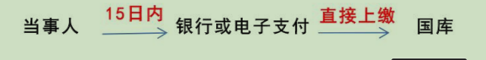
行政处罚的执行：
1.不停止执行原则：
（1）即便当事人对行政处罚决定不服提起复议/诉讼，原则上不停止行政处
罚的执行，因为公定力，该交的罚款还得交。
（2）法律另有规定的除外，如行政机关主动要求停止执行，就可以不交。
2.罚缴分离原则：
（1）作出罚款决定的行政机关应当与收缴罚款的机构分离，如公安局对甲
作出罚款的处罚决定，一般会将罚款缴纳至指定银行，若是公安局自己罚款自己
收缴，就可能私自截留、私设小金库、拿罚款创收。
（2）当事人应当自收到行政处罚决定书之日起 15 日内，到指定的银行或者
通过电子支付系统缴纳罚款。
（3）银行在收到罚款后全部直接上缴国库
（三）当场收缴
1.适用情形
（1）按照简易程序当场作出行政处罚决定，有下列情形之一的，执法人员
可以当场收缴罚款：①依法给予 100 元以下罚款的；②不当场收缴事后难以执行
的。
（2）在边远、水上、交通不便地区，行政机关及其执法人员按照简易程序
或者普通程序作出行政处罚后，当事人到指定的银行或者通过电子支付系统缴纳
罚款确有困难，经当事人提出，行政机关及其执法人员可以当场收缴罚款。
【解析】当场收缴：
1.当场收缴：没有 15 天缴纳罚款的时间，在收到处罚决定书的当下，就将
罚款直接交到执法人员手中。
2.适用情形：
（1）100 元以下的罚款：如洛阳警察查处骑电动车不佩戴头盔，当下开具
罚款 50 元的罚单，拿出二维码让群众现场扫码交罚款，在法律角度 100 元以下
的罚款是有权当场收缴的，而二维码收款是便民的一种措施，没有违法，但是不
能是个人收款码，必须是公户。
（2）不当场收缴事后难以执行的：虽然超过 100 元了，但是现在不收缴，
事后就难以执行了，如外地旅游的之后离开就找不到了，执法成本会增大。这种
情况的前提是按照简易程序当场作出的，肯定是“二百三千或警告”的处罚。
（3）交通不便经当事人提出：如甲住在喜马拉雅山上，指定甲到山下的银
行交钱很不方便，甲主动提出让执法人员当场收缴也是可以的。注意必须当事人
自己提出。
（4）口诀：一百以下难执行，交通不便自己提（这三种是“或”的关系，
只要符合其中之一就可当场收缴）。
2.程序要求
（1）罚款票据：行政机关及其执法人员当场收缴罚款的，必须向当事人出
具国务院财政部门或者省、自治区、直辖市人民政府财政部门统一制发的专用票
据；不出具财政部门统一制发的专用票据的，当事人有权拒绝缴纳罚款。
（2）罚款上缴：执法人员当场收缴的罚款，应当自收缴罚款之日起 2 日内，
交至行政机关；在水上当场收缴的罚款，应当自抵岸之日起 2 日内交至行政机关；
行政机关应当在 2 日内将罚款缴付指定的银行。
程序要求：
1.罚款票据：必须向当事人出具国务院财政部门或者省、自治区、直辖市（省
级）人民政府财政部门统一制发的专用票据；不出具财政部门统一制发的专用票
据的，当事人有权拒绝缴纳罚款。比如执法人员不能给当事人自己单位印制的发
票。
2.罚款上缴：执法人员应当自收缴罚款之日起 2 日内，交至行政机关；行政
机关应当在 2 日内将罚款缴付指定的银行。判断：执法人员在收到罚款 2 天内交
到银行（错误）。一般情况下，自执法人员收到罚款之日起开始计算，但也有例
外，水上执法是从上岸之日起开始计算。

